
Comunicato stampa | 

Partenariato pubblico-privato: nel 2013 crolla il mercato delle grandi opere (-52%), cresce l’edilizia sostenibile (+30%)

Roma, 5 febbraio 2014 – A fronte di una crisi del mercato delle opere pubbliche che nel 2013 si approfondisce ulteriormente, l’edilizia sostenibile mostra di muoversi in controtendenza e di essere una concreta opportunità per ridare slancio ad un comparto fondamentale per rilanciare occupazione e investimenti. E’ quanto emerge, in estrema sintesi, dal rapporto “Il Partenariato Pubblico e Privato e l’edilizia sostenibile in Italia nel 2013“. Curato da Unioncamere, e realizzato in collaborazione con CRESME Europa Servizi – lo studio è stato presentato oggi a Roma nel corso di un convegno organizzato da Unioncamere ed è disponibile su www.unioncamere.gov.it e www.infopieffe.it.

Nell’ultimo biennio, con l’aggravarsi della crisi e i tagli alla spesa pubblica, il mercato delle opere pubbliche è crollato. La flessione colpisce tanto le opere pubbliche di sola esecuzione, sino a ieri principali protagoniste della crisi, quanto il settore del Partenariato Pubblico e Privato, il settore su cui tanto si punta per rilanciare la spesa infrastrutturale del paese. Anzi, il crollo del Partenariato Pubblico e Privato è ancora maggiore.
Le difficoltà del PPP, dopo il crollo degli importi in gara del 2012 (-41%), persistono anche nel 2013 (-34%) e all’origine della frenata vi sono da un lato le difficoltà di accesso al credito, che hanno determinato il crollo del mercato delle grandi infrastrutture di importo unitario elevato, dall’altro permangono diverse criticità legate all’intero percorso decisionale, tecnico e realizzativo.
Parallelamente, nel 2013, al crollo del mercato delle grandi infrastrutture si contrappone una fase di crescita della domanda di interventi di importo medio-grande, trainato da interventi di riqualificazione urbana, con tassi di crescita degli importi in gara del 10% per l’intero mercato e superiori al 30% per le sole operazioni di PPP. Rientrano in questa fascia dimensionale il maggior numero di iniziative di PPP di riferimento per l’edilizia sostenibile.

“In un mercato come quello delle opere pubbliche, ancora fortemente in crisi, lo sviluppo sostenibile e la tutela dell’ambiente sono leve importanti per rimettere in moto investimenti e occupazione” ha detto il Presidente di Unioncamere, Ferruccio Dardanello. “E’ un ambito che coinvolge asset strategici del Paese e che riguarda interventi indispensabili per mettere in sicurezza i nostri territori: i beni culturali, il riassetto di comparti urbani, l’edilizia scolastica e sociale, le strutture dedicate al tempo libero, al turismo. E’ una strada da percorrere con convinzione mettendo insieme le forze di tutti. Il sistema camerale è oggi impegnato a promuovere la filiera dell’edilizia sostenibile attraverso Unionfiliere e vuole essere ancora di più protagonista di questa partita. Non solo come punto di osservazione del mercato, ma anche come soggetto facilitatore dell’incontro tra domanda e offerta e sostenitore di quella ‘cultura della realizzazione’ che da sempre è propria delle Camere di commercio”.

ELEMENTI DI SINTESI

Il mercato del PPP in Italia: dal 2011 al 2013 si passa da 13 miliardi a 5 miliardi di euro
Il mercato del PPP, in base ai dati disponibili dell’Osservatorio Nazionale del Partenariato Pubblico Privato, nel periodo 2002-2013 cresce e si afferma. Tra gennaio 2002 e dicembre 2013 sono state indette 19.363 gare di PPP e il valore complessivo del mercato, ovvero l’ammontare degli importi messi in gara, si attesta a quota 73,4 miliardi. Si è passati da 336 gare per un ammontare di 1,3 miliardi del 2002 a 2.901 gare per oltre 5 miliardi nel 2013. Gli anni di maggiore espansione sono stati il 2010 per numero di iniziative (3.030 gare) e il 2011 per importi in gara (oltre 13 miliardi). L’ultimo biennio invece si caratterizza per una forte contrazione del valore a fronte di una sostanziale tenuta del numero di gare. Tali dinamiche sono la conseguenza della difficile situazione economica del Paese e indicano da un lato il persistere delle difficoltà nel reperire le risorse finanziarie, soprattutto per operazioni di importo rilevante, dall’altro invece confermano l’interesse delle pubbliche amministrazioni che guardano al PPP come a una strada da intraprendere per garantire servizi essenziali e di base ai cittadini e per riqualificare le città e il territorio.

Grafico - L’evoluzione delle gare di PPP 2002-2013
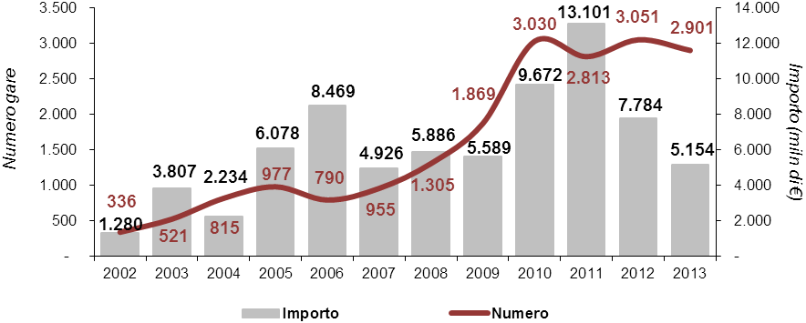
Fonte: www.infopieffe.it promosso da Unioncamere, Dipe-Utfp e Ance e realizzato dal CRESME

Nel 2013 il mercato del PPP è rappresentato da 2.901 gare per un volume d’affari di circa 5,2 miliardi riferito a 1.564 gare di importo noto. Rispetto al 2012 il numero di gare si riduce del 5% e l’importo del -34%. All’origine di questa notevole flessione degli importi vi è innanzitutto il crollo degli importi delle grandi opere di importo superiore a 50 milioni di euro da realizzare in PPP (da 5,8 miliardi a 2,8 miliardi, -52%) a fronte della crescita nel numero di iniziative (da 11 gare a 17 gare). Il consolidarsi dell’interesse per il PPP è confermato anche dai dati sull’incidenza di questo nuovo mercato sull’intero mercato delle gare per opere pubbliche, che nel 2013 si attesta su quote del 19,5% per numero (2.901 gare su 14.873 totali), la percentuale più alta dal 2002. Più debole il risultato economico: 24,2% (5,2 miliardi su 20,1 miliardi) contro il 34,0% di un anno prima quando il motore trainante del PPP erano ancora le grandi opere ed in particolare quelle di importo superiore a 50 milioni di euro. Infatti, la causa del crollo del valore economico del mercato del PPP nel 2013, come già evidenziato, è da ricondurre alla battuta d’arresto delle grandi opere tanto che se si raffronta il dato economico al netto delle opere di importo superiore a 50 milioni il bilancio economico è di crescita (+21%).

Grafico - Le tipologie dimensionali del PPP: importo delle gare censite nel periodo 2002-2013 per classi di importo - Numero indice 2002=100
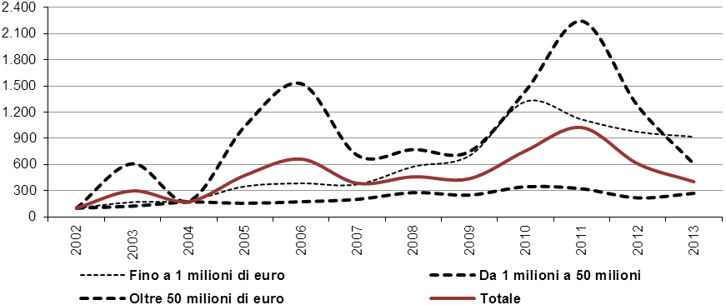
Fonte: www.infopieffe.it promosso da Unioncamere, Dipe-Utfp e Ance e realizzato dal CRESME

Il PPP e l’edilizia sostenibile

Un dato interessante che emerge dall’analisi dei dati del 2013 per settori di attività è l’attenzione posta dalle pubbliche amministrazioni allo sviluppo sostenibile e in particolare alla tutela dell’ambiente, alla crescita economica e allo sviluppo sociale. Tutte tematiche che vengono approfondite in modo esaustivo nella seconda parte del Rapporto, dedicata a come si coniugano sostenibilità edilizia e procedure di partenariato pubblico e privato. In tale parte del Rapporto il secondo capitolo è dedicato al mercato del PPP di riferimento per l’edilizia sostenibile.

In particolare vengono analizzate le operazioni di PPP riconducibili a tredici dei 18 settori individuati dall’Osservatorio: beni culturali, centri polivalenti, cimiteri, commercio e artigianato, direzionale, impianti sportivi, parcheggi, riassetto di comparti urbani, sanità, scolastico e sociale, tempo libero, turismo, altri interventi di edilizia residenziale e non. Si tratta di un mercato che nel 2013 rappresenta quote del 72% per numero e del 45% per importo dell’intero mercato del PPP contro quote del 52% per numero e del 41% per importo del resto del mercato delle opere pubbliche. Complessivamente nel 2013 le operazioni di PPP di riferimento per l’edilizia sostenibile sono 2.084 per un importo di 2,1 miliardi. Rispetto al 2012 questo mercato registra un bilancio complessivamente positivo: + 8% il numero di opportunità; +30% gli importi in gara.

Grafico - Il mercato del PPP di riferimento per l’edilizia sostenibile – L’evoluzione delle gare 2002-2013
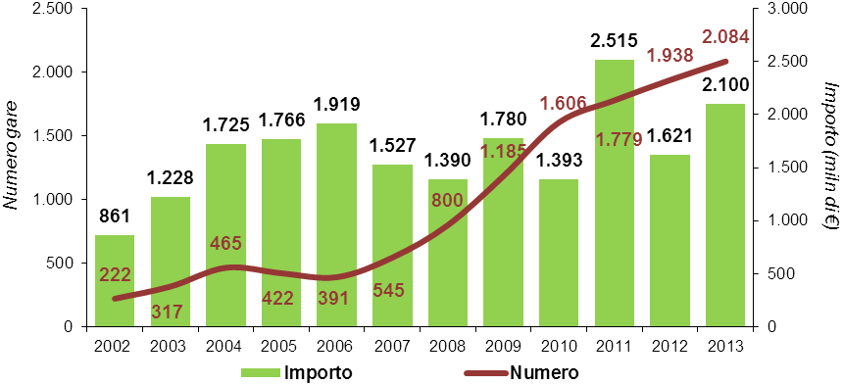
Fonte: www.infopieffe.it promosso da Unioncamere, Dipe-Utfp e Ance e realizzato dal CRESME

In questo ambito, nel 2013, il peso del PPP sull’intero mercato delle opere pubbliche raggiunge il livello più alto dal 2002, primo anno di attività dell’Osservatorio, per numero e importo. In termini di numero di opportunità si passa dall’1% del 2002 al 25% del 2013. In termini di valore, dall’8% al 24%.
Nella seconda parte del rapporto, oltre ad essere approfonditi i dati sul mercato del PPP di riferimento per l’edilizia sostenibile, sono descritte in modo esaustivo alcune tematiche legate all’edilizia sostenibile: gli interventi per l’efficienza e il risparmio energetico e la produzione di energie rinnovabili; il sistema di qualificazione delle imprese e delle professioni, che sta elaborando il Comitato di Filiera dell’Edilizia e dell’Abitare Sostenibile di Unionfiliere, e gli strumenti di certificazione ambientale attualmente operanti in Italia (Casa Clima, GBC Italia, SB100 e il Protocollo Itaca); la sperimentazione del costruire “sostenibile” nei programmi di housing sociale. Sono inoltre presentati 3 casi studio rappresentativi di come si coniugano sostenibilità edilizia e procedure di partenariato pubblico e privato. Le tre iniziative riguardano tre differenti tipologie di intervento: la riqualificazione edilizia di un edificio da destinare a Casa albergo residenza sociale a Torino; la riorganizzazione urbana di una porzione di città per realizzare il nuovo centro civico di Scandicci (Fi); il recupero urbanistico, ambientale e funzionale di un’area in disuso per realizzare un Polo espositivo fieristico e commerciale a Trapani.

